Alueprofiili Pöytyä (Kunnat)
Diakin karttasovellus 2022-02-22 23:14:26
Tämä asiakirja on tuotettu automaattisesti Diakin karttasovelluksen avulla 2022-02-22 23:14:26. Asiakirjan tiedot perustuvat THL:n Sotkanet-indikaattoripalvelun tietoihin, joihin on yhdistetty Tilastokeskuksen tilasto- ja paikkatietoaineistoja. Tarkempaa tieto indikaattoreista ja metodologiasta löydät sovelluksen Lisätietoja-osiosta.
Alueprofiili sisältää aina kaikkien osoittimien tiedot sekä valitulta alueelta että alueen rajanaapureista. Lisäksi alueprofiilissa esitetään kunkin osoittimen korkein ja matalin arvo. Tiedot esitetään taulukkoina, karttakuvioina sekä aikasarjakuvioina, joista näkee kunkin osoittimen kehityksen 2010-luvulla sekä valitulla alueella että sen naapureissa. Raportin lopussa on tiedot pienituloisuudesta ja työttömyydestä kaikilta alueen postinumeroalueilta.
Tässä raportissa tarkastellaan tasolla Kunnat aluetta Pöytyä. Lisäksi tarkastelussa ovat rajanaapurit: Aura, Eura, Lieto, Loimaa, Marttila, Mynämäki, Nousiainen, Oripää, Pöytyä, Rusko, Säkylä ja Turku.
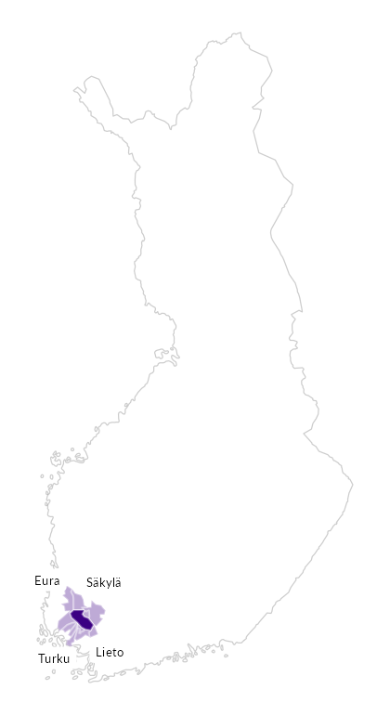

Summamuuttujat
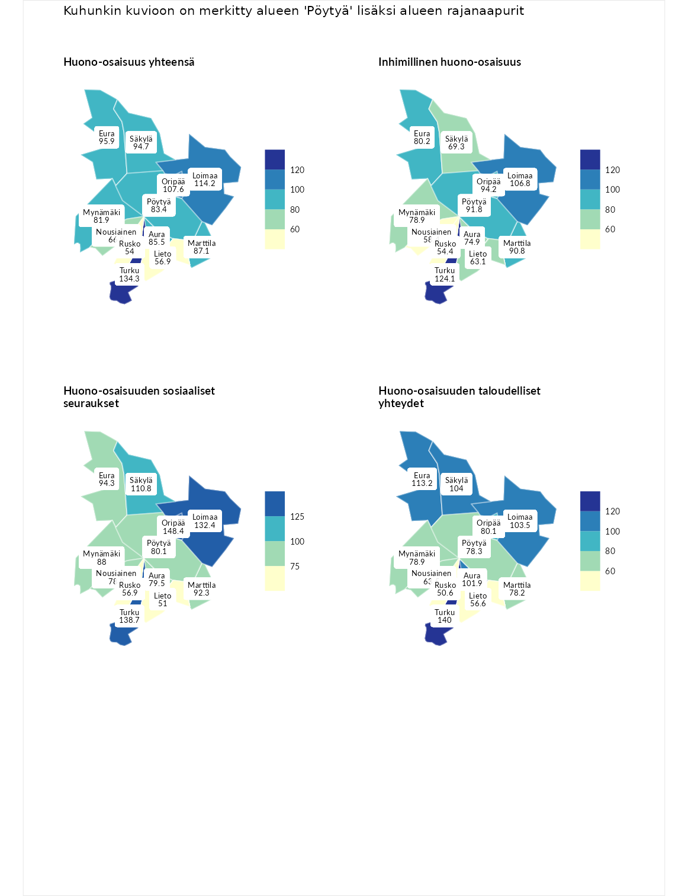

Huono-osaisuus yhteensä
aluenimi | arvo | asema
Tuusniemi (korkein arvo) | 183.4 | 1
Turku (naapuri) | 134.3 | 41
Loimaa (naapuri) | 114.2 | 106
Oripää (naapuri) | 107.6 | 128
Eura (naapuri) | 95.9 | 179
Säkylä (naapuri) | 94.7 | 185
Marttila (naapuri) | 87.1 | 215
Aura (naapuri) | 85.5 | 219
Pöytyä (valittu) | 83.4 | 232
Mynämäki (naapuri) | 81.9 | 240
Nousiainen (naapuri) | 66.9 | 275
Lieto (naapuri) | 56.9 | 285
Rusko (naapuri) | 54.0 | 287
Luoto (matalin arvo) | 34.3 | 293

Inhimillinen huono-osaisuus
aluenimi | arvo | asema
Outokumpu (korkein arvo) | 180.9 | 1
Turku (naapuri) | 124.1 | 60
Loimaa (naapuri) | 106.8 | 127
Oripää (naapuri) | 94.2 | 177
Pöytyä (valittu) | 91.8 | 192
Marttila (naapuri) | 90.8 | 194
Eura (naapuri) | 80.2 | 235
Mynämäki (naapuri) | 78.9 | 242
Aura (naapuri) | 74.9 | 254
Säkylä (naapuri) | 69.3 | 267
Lieto (naapuri) | 63.1 | 278
Nousiainen (naapuri) | 58.4 | 283
Rusko (naapuri) | 54.4 | 288
Pedersören kunta (matalin arvo) | 41.0 | 293

Huono-osaisuuden sosiaaliset seuraukset
aluenimi | arvo | asema
Tuusniemi (korkein arvo) | 214.7 | 1
Oripää (naapuri) | 148.4 | 14
Turku (naapuri) | 138.7 | 28
Loimaa (naapuri) | 132.4 | 44
Säkylä (naapuri) | 110.8 | 112
Eura (naapuri) | 94.3 | 170
Marttila (naapuri) | 92.3 | 179
Mynämäki (naapuri) | 88.0 | 192
Pöytyä (valittu) | 80.1 | 230
Aura (naapuri) | 79.5 | 233
Nousiainen (naapuri) | 78.9 | 237
Rusko (naapuri) | 56.9 | 280
Lieto (naapuri) | 51.0 | 284
Luoto (matalin arvo) | 29.0 | 293

Huono-osaisuuden taloudelliset yhteydet
aluenimi | arvo | asema
Merikarvia (korkein arvo) | 272.3 | 1
Turku (naapuri) | 140.0 | 52
Eura (naapuri) | 113.2 | 129
Säkylä (naapuri) | 104.0 | 158
Loimaa (naapuri) | 103.5 | 160
Aura (naapuri) | 101.9 | 165
Oripää (naapuri) | 80.1 | 230
Mynämäki (naapuri) | 78.9 | 235
Pöytyä (valittu) | 78.3 | 236
Marttila (naapuri) | 78.2 | 237
Nousiainen (naapuri) | 63.5 | 275
Lieto (naapuri) | 56.6 | 281
Rusko (naapuri) | 50.6 | 288
Pedersören kunta (matalin arvo) | 31.0 | 293
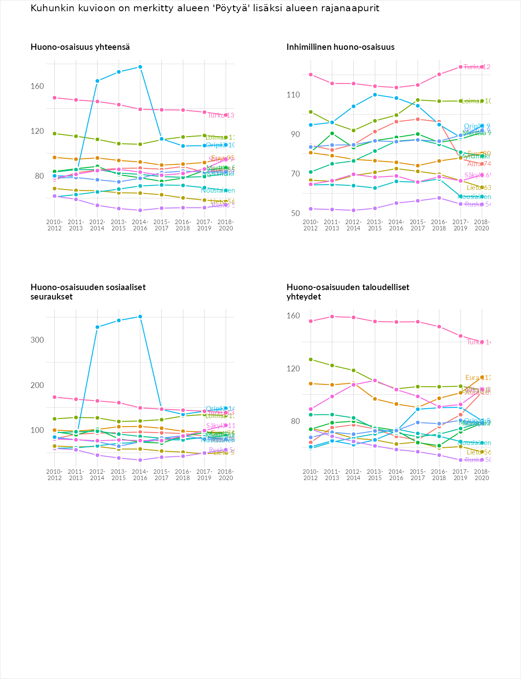

Inhimillinen huono-osaisuus
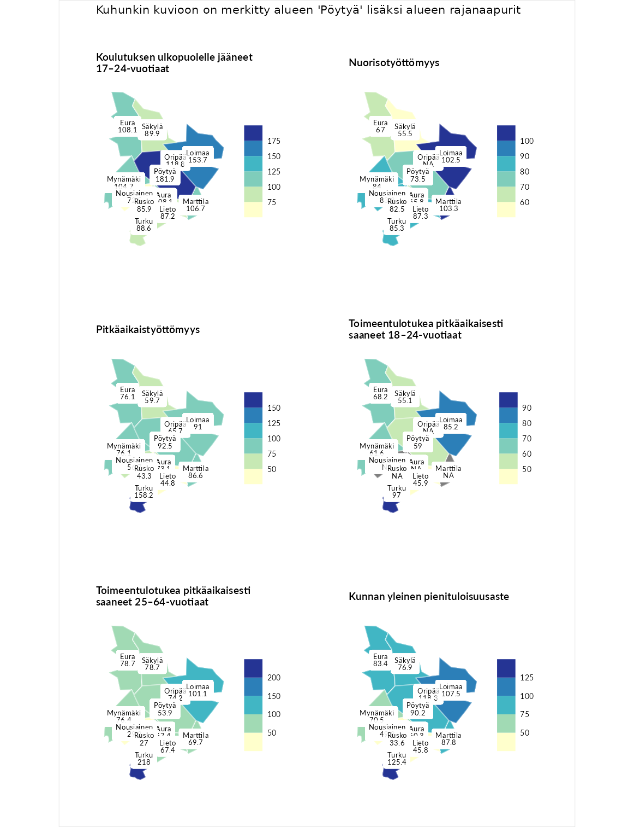

Koulutuksen ulkopuolelle jääneet 17–24-vuotiaat
aluenimi | arvo | asema
Hartola (korkein arvo) | 229.5 | 1
Pöytyä (valittu) | 181.9 | 5
Loimaa (naapuri) | 153.7 | 17
Oripää (naapuri) | 118.8 | 78
Aura (naapuri) | 108.1 | 104
Eura (naapuri) | 108.1 | 105
Marttila (naapuri) | 106.7 | 113
Mynämäki (naapuri) | 104.7 | 123
Säkylä (naapuri) | 89.9 | 181
Turku (naapuri) | 88.6 | 191
Lieto (naapuri) | 87.2 | 198
Rusko (naapuri) | 85.9 | 204
Nousiainen (naapuri) | 72.5 | 241
Masku (matalin arvo) | 42.3 | 281

Nuorisotyöttömyys
aluenimi | arvo | asema
Kannonkoski (korkein arvo) | 231.0 | 1
Marttila (naapuri) | 103.3 | 129
Loimaa (naapuri) | 102.5 | 132
Lieto (naapuri) | 87.3 | 190
Turku (naapuri) | 85.3 | 192
Mynämäki (naapuri) | 84.0 | 200
Nousiainen (naapuri) | 83.8 | 201
Rusko (naapuri) | 82.5 | 210
Pöytyä (valittu) | 73.5 | 240
Eura (naapuri) | 67.0 | 251
Aura (naapuri) | 65.8 | 255
Säkylä (naapuri) | 55.5 | 267
Luoto (matalin arvo) | 16.3 | 281

Pitkäaikaistyöttömyys
aluenimi | arvo | asema
Ilomantsi (korkein arvo) | 241.8 | 1
Turku (naapuri) | 158.2 | 33
Pöytyä (valittu) | 92.5 | 169
Loimaa (naapuri) | 91.0 | 173
Marttila (naapuri) | 86.6 | 184
Eura (naapuri) | 76.1 | 207
Mynämäki (naapuri) | 76.1 | 209
Aura (naapuri) | 73.1 | 215
Oripää (naapuri) | 65.7 | 232
Säkylä (naapuri) | 59.7 | 252
Nousiainen (naapuri) | 56.7 | 262
Lieto (naapuri) | 44.8 | 272
Rusko (naapuri) | 43.3 | 274
Paimio (matalin arvo) | 14.9 | 293

Toimeentulotukea pitkäaikaisesti saaneet 18–24-vuotiaat
aluenimi | arvo | asema
Rantasalmi (korkein arvo) | 247.9 | 1
Turku (naapuri) | 97.0 | 88
Loimaa (naapuri) | 85.2 | 116
Eura (naapuri) | 68.2 | 133
Mynämäki (naapuri) | 61.6 | 136
Pöytyä (valittu) | 59.0 | 143
Säkylä (naapuri) | 55.1 | 148
Lieto (naapuri) | 45.9 | 159
Kalajoki (matalin arvo) | 27.5 | 166

Toimeentulotukea pitkäaikaisesti saaneet 25–64-vuotiaat
aluenimi | arvo | asema
Kotka (korkein arvo) | 328.1 | 1
Turku (naapuri) | 218.0 | 16
Loimaa (naapuri) | 101.1 | 140
Eura (naapuri) | 78.7 | 196
Säkylä (naapuri) | 78.7 | 200
Mynämäki (naapuri) | 76.4 | 203
Oripää (naapuri) | 74.2 | 211
Marttila (naapuri) | 69.7 | 216
Aura (naapuri) | 67.4 | 218
Lieto (naapuri) | 67.4 | 220
Pöytyä (valittu) | 53.9 | 253
Nousiainen (naapuri) | 29.2 | 282
Rusko (naapuri) | 27.0 | 284
Närpiö (matalin arvo) | 18.0 | 288

Kunnan yleinen pienituloisuusaste
aluenimi | arvo | asema
Rääkkylä (korkein arvo) | 159.3 | 1
Turku (naapuri) | 125.4 | 41
Oripää (naapuri) | 118.3 | 60
Loimaa (naapuri) | 107.5 | 116
Pöytyä (valittu) | 90.2 | 176
Marttila (naapuri) | 87.8 | 187
Eura (naapuri) | 83.4 | 206
Säkylä (naapuri) | 76.9 | 228
Mynämäki (naapuri) | 70.5 | 239
Aura (naapuri) | 60.3 | 266
Nousiainen (naapuri) | 49.8 | 284
Lieto (naapuri) | 45.8 | 288
Rusko (naapuri) | 33.6 | 293
Rusko (matalin arvo) | 33.6 | 293
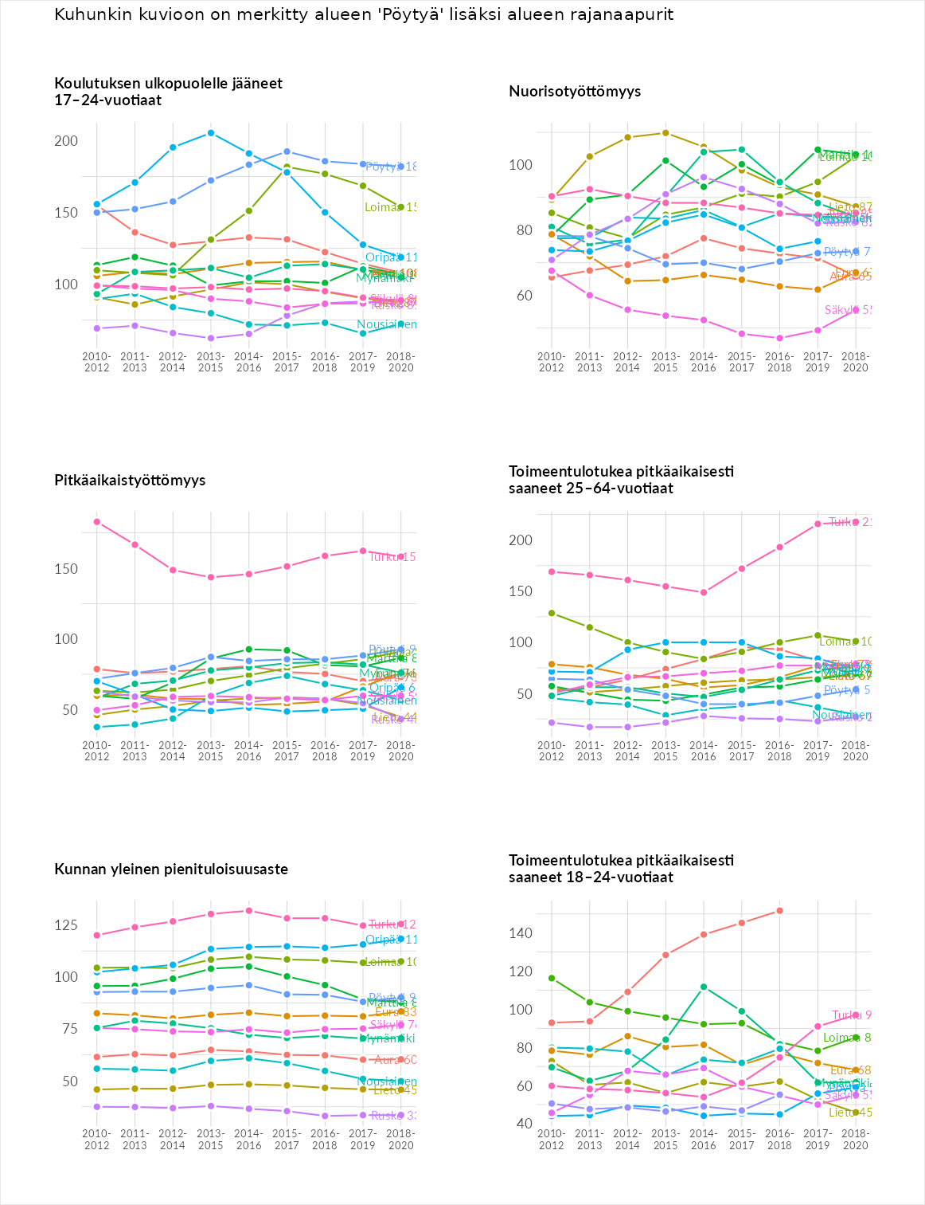

Huono-osaisuuden sosiaaliset seuraukset
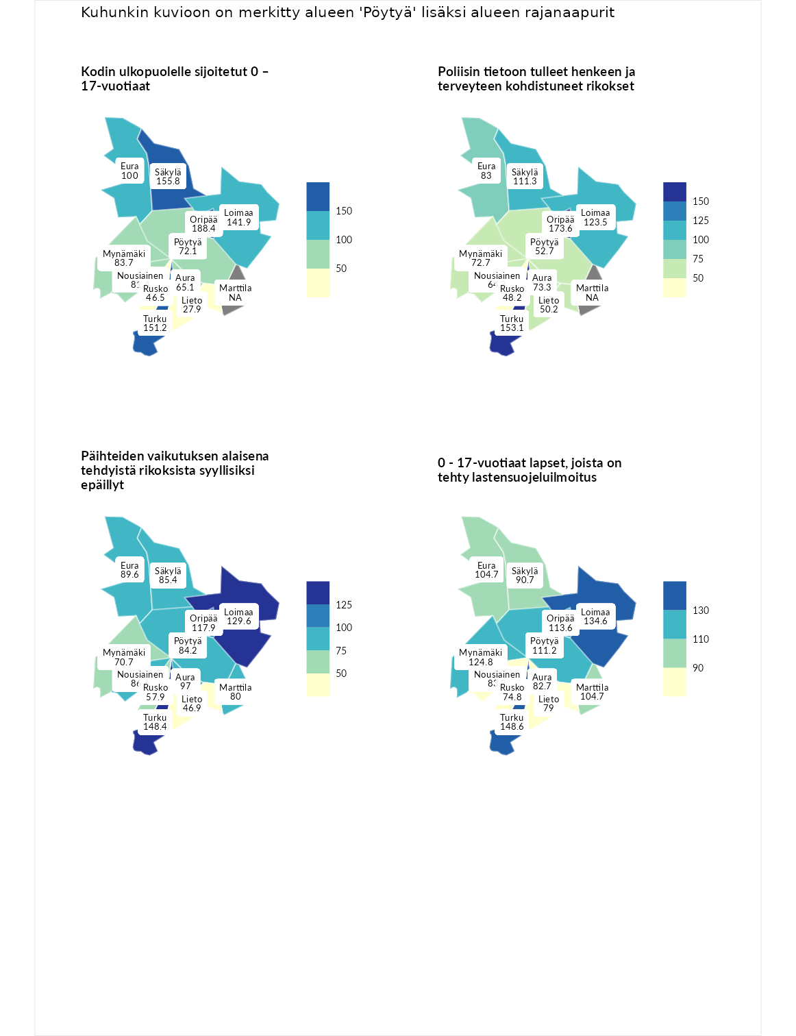

Kodin ulkopuolelle sijoitetut 0 – 17-vuotiaat
aluenimi | arvo | asema
Tuusniemi (korkein arvo) | 411.6 | 1
Oripää (naapuri) | 188.4 | 19
Säkylä (naapuri) | 155.8 | 41
Turku (naapuri) | 151.2 | 47
Loimaa (naapuri) | 141.9 | 59
Eura (naapuri) | 100.0 | 126
Mynämäki (naapuri) | 83.7 | 165
Nousiainen (naapuri) | 81.4 | 169
Pöytyä (valittu) | 72.1 | 190
Aura (naapuri) | 65.1 | 207
Rusko (naapuri) | 46.5 | 236
Lieto (naapuri) | 27.9 | 250
Luoto (matalin arvo) | 23.3 | 253

Poliisin tietoon tulleet henkeen ja terveyteen kohdistuneet rikokset
aluenimi | arvo | asema
Kiuruvesi (korkein arvo) | 211.6 | 1
Oripää (naapuri) | 173.6 | 9
Turku (naapuri) | 153.1 | 25
Loimaa (naapuri) | 123.5 | 80
Säkylä (naapuri) | 111.3 | 110
Eura (naapuri) | 83.0 | 193
Aura (naapuri) | 73.3 | 225
Mynämäki (naapuri) | 72.7 | 226
Nousiainen (naapuri) | 64.3 | 246
Pöytyä (valittu) | 52.7 | 270
Lieto (naapuri) | 50.2 | 275
Rusko (naapuri) | 48.2 | 278
Kuortane (matalin arvo) | 32.8 | 286

Päihteiden vaikutuksen alaisena tehdyistä rikoksista syyllisiksi epäillyt
aluenimi | arvo | asema
Kemi (korkein arvo) | 317.3 | 1
Turku (naapuri) | 148.4 | 34
Loimaa (naapuri) | 129.6 | 61
Oripää (naapuri) | 117.9 | 78
Aura (naapuri) | 97.0 | 159
Eura (naapuri) | 89.6 | 174
Nousiainen (naapuri) | 86.6 | 177
Säkylä (naapuri) | 85.4 | 179
Pöytyä (valittu) | 84.2 | 186
Marttila (naapuri) | 80.0 | 202
Mynämäki (naapuri) | 70.7 | 227
Rusko (naapuri) | 57.9 | 252
Lieto (naapuri) | 46.9 | 268
Luoto (matalin arvo) | 19.4 | 293

0 - 17-vuotiaat lapset, joista on tehty lastensuojeluilmoitus
aluenimi | arvo | asema
Tervo (korkein arvo) | 236.0 | 1
Turku (naapuri) | 148.6 | 19
Loimaa (naapuri) | 134.6 | 41
Mynämäki (naapuri) | 124.8 | 61
Oripää (naapuri) | 113.6 | 96
Pöytyä (valittu) | 111.2 | 102
Eura (naapuri) | 104.7 | 126
Marttila (naapuri) | 104.7 | 128
Säkylä (naapuri) | 90.7 | 194
Nousiainen (naapuri) | 83.2 | 224
Aura (naapuri) | 82.7 | 226
Lieto (naapuri) | 79.0 | 236
Rusko (naapuri) | 74.8 | 245
Maalahti (matalin arvo) | 22.9 | 293
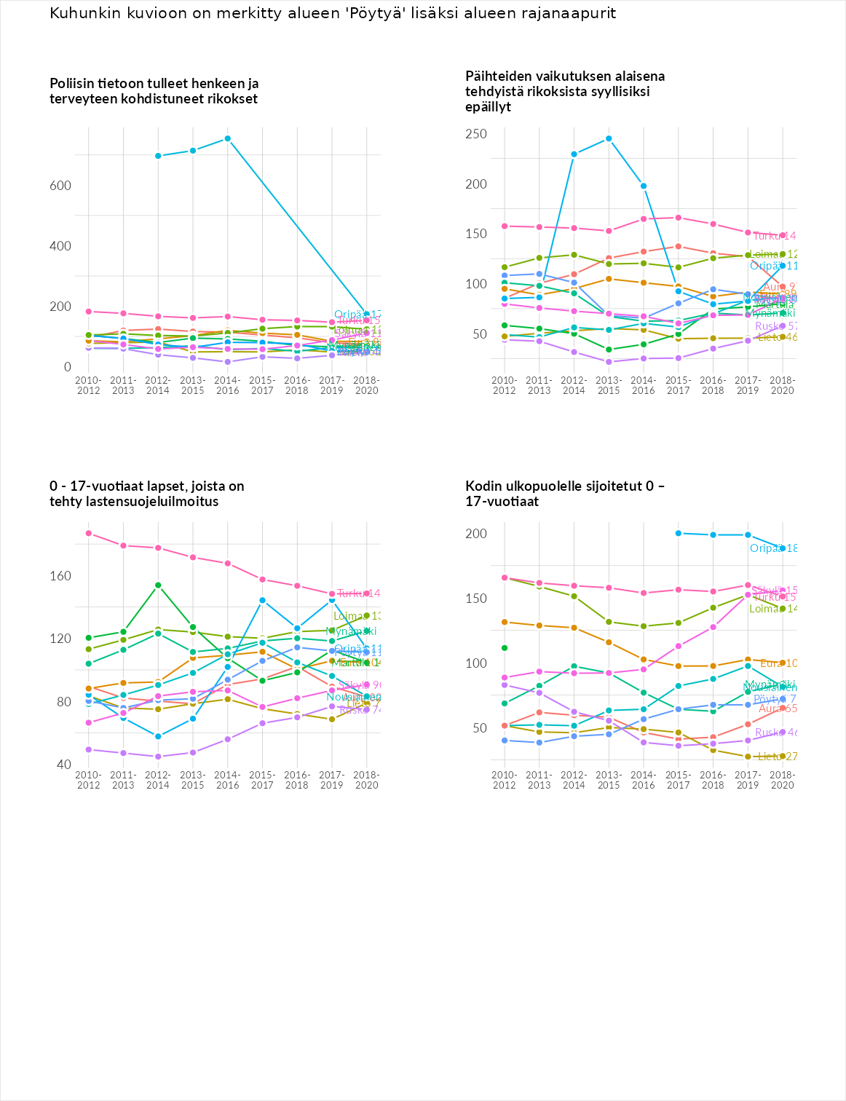

Huono-osaisuuden taloudelliset yhteydet
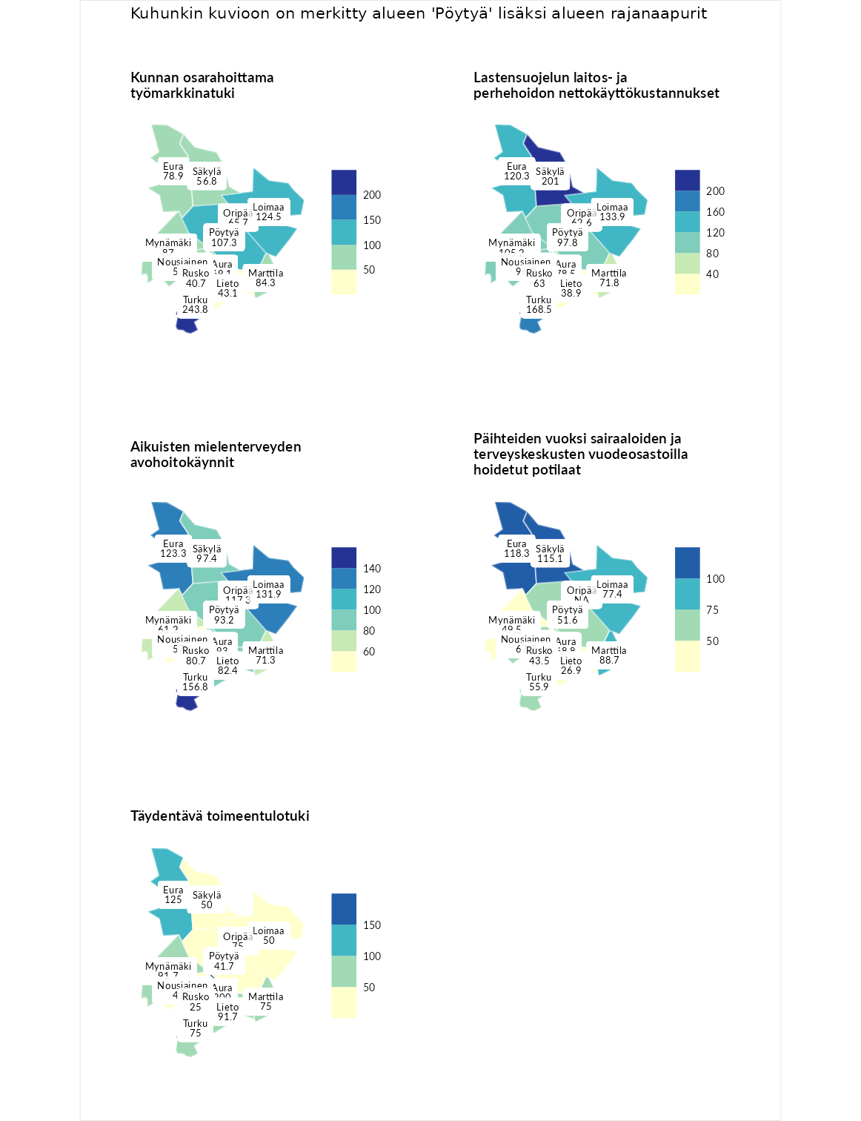

Kunnan osarahoittama työmarkkinatuki
aluenimi | arvo | asema
Lahti (korkein arvo) | 307.1 | 1
Turku (naapuri) | 243.8 | 10
Loimaa (naapuri) | 124.5 | 97
Pöytyä (valittu) | 107.3 | 135
Mynämäki (naapuri) | 87.0 | 183
Marttila (naapuri) | 84.3 | 188
Eura (naapuri) | 78.9 | 200
Aura (naapuri) | 69.1 | 226
Oripää (naapuri) | 65.7 | 239
Säkylä (naapuri) | 56.8 | 254
Nousiainen (naapuri) | 53.6 | 259
Lieto (naapuri) | 43.1 | 275
Rusko (naapuri) | 40.7 | 277
Luoto (matalin arvo) | 5.7 | 293

Lastensuojelun laitos- ja perhehoidon nettokäyttökustannukset
aluenimi | arvo | asema
Soini (korkein arvo) | 285.3 | 1
Säkylä (naapuri) | 201.0 | 9
Turku (naapuri) | 168.5 | 26
Loimaa (naapuri) | 133.9 | 64
Eura (naapuri) | 120.3 | 100
Mynämäki (naapuri) | 105.2 | 136
Pöytyä (valittu) | 97.8 | 153
Nousiainen (naapuri) | 96.9 | 156
Aura (naapuri) | 78.5 | 193
Marttila (naapuri) | 71.8 | 203
Rusko (naapuri) | 63.0 | 223
Oripää (naapuri) | 62.6 | 224
Lieto (naapuri) | 38.9 | 254
Isokyrö (matalin arvo) | 0.7 | 288

Aikuisten mielenterveyden avohoitokäynnit
aluenimi | arvo | asema
Haapajärvi (korkein arvo) | 510.9 | 1
Turku (naapuri) | 156.8 | 39
Loimaa (naapuri) | 131.9 | 80
Eura (naapuri) | 123.3 | 97
Oripää (naapuri) | 117.3 | 109
Säkylä (naapuri) | 97.4 | 160
Pöytyä (valittu) | 93.2 | 172
Aura (naapuri) | 93.0 | 175
Lieto (naapuri) | 82.4 | 207
Rusko (naapuri) | 80.7 | 213
Marttila (naapuri) | 71.3 | 229
Mynämäki (naapuri) | 61.2 | 253
Nousiainen (naapuri) | 57.4 | 259
Lempäälä (matalin arvo) | 14.9 | 293

Päihteiden vuoksi sairaaloiden ja terveyskeskusten vuodeosastoilla hoidetut potilaat
aluenimi | arvo | asema
Vaala (korkein arvo) | 232.3 | 1
Eura (naapuri) | 118.3 | 92
Säkylä (naapuri) | 115.1 | 100
Marttila (naapuri) | 88.7 | 173
Loimaa (naapuri) | 77.4 | 199
Aura (naapuri) | 68.8 | 214
Nousiainen (naapuri) | 67.7 | 218
Turku (naapuri) | 55.9 | 243
Pöytyä (valittu) | 51.6 | 251
Mynämäki (naapuri) | 49.5 | 255
Rusko (naapuri) | 43.5 | 263
Lieto (naapuri) | 26.9 | 272
Närpiö (matalin arvo) | 16.1 | 276

Täydentävä toimeentulotuki
aluenimi | arvo | asema
Merikarvia (korkein arvo) | 1000.0 | 1
Aura (naapuri) | 200.0 | 40
Eura (naapuri) | 125.0 | 103
Lieto (naapuri) | 91.7 | 176
Mynämäki (naapuri) | 91.7 | 178
Marttila (naapuri) | 75.0 | 207
Oripää (naapuri) | 75.0 | 208
Turku (naapuri) | 75.0 | 216
Loimaa (naapuri) | 50.0 | 256
Säkylä (naapuri) | 50.0 | 263
Nousiainen (naapuri) | 41.7 | 269
Pöytyä (valittu) | 41.7 | 272
Rusko (naapuri) | 25.0 | 290
Utsjoki (matalin arvo) | 8.3 | 293
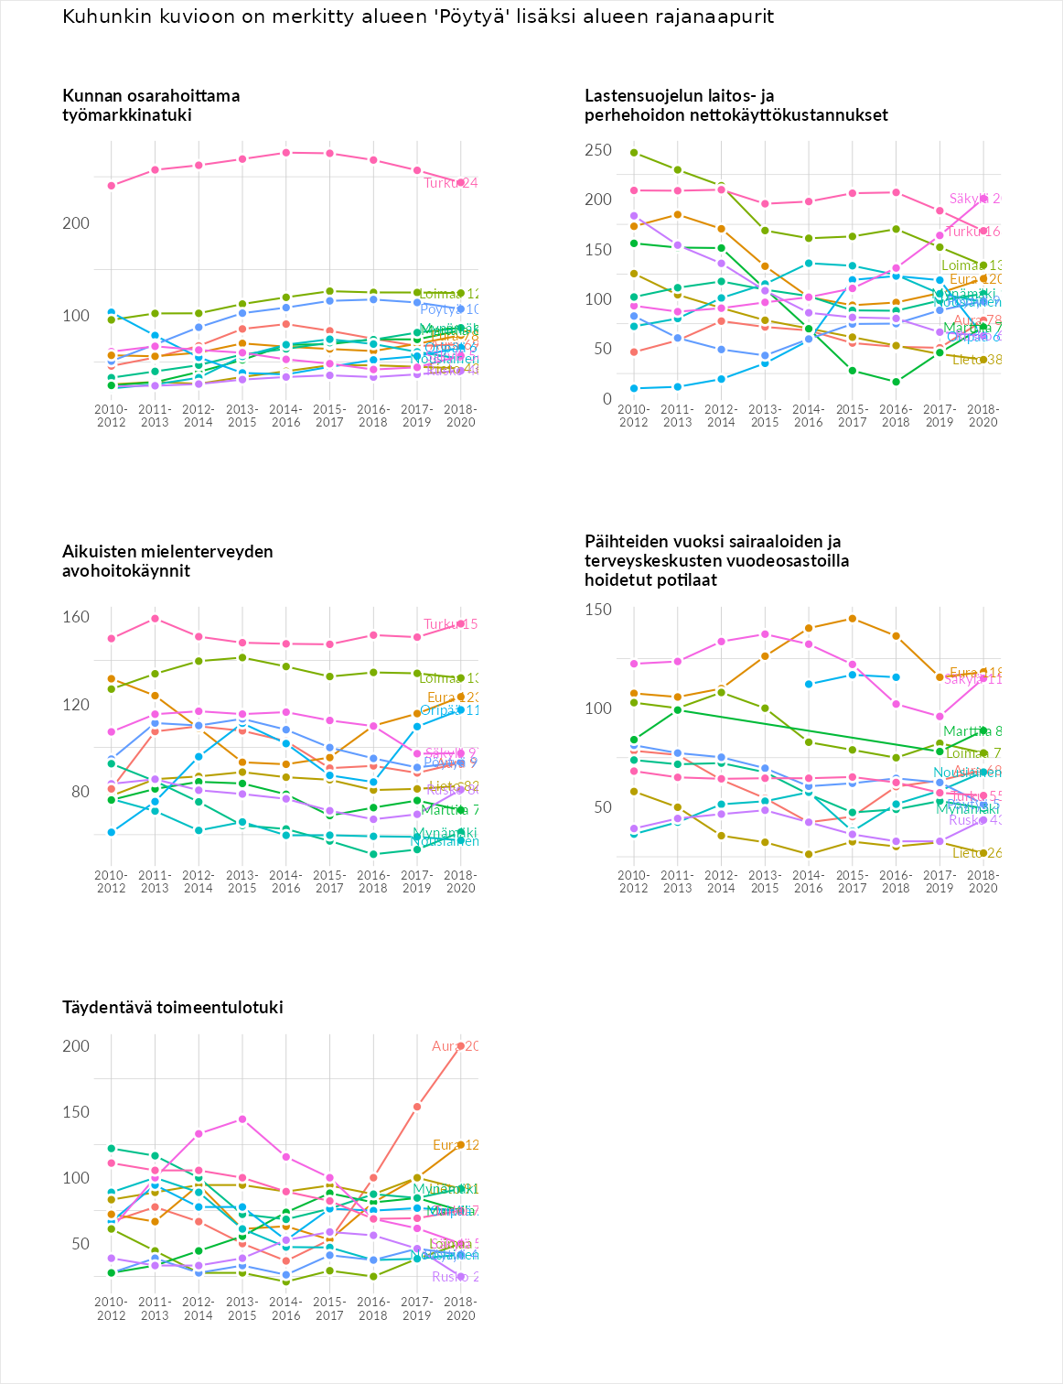

Postinumeroaluekohtaiset tiedot
aluekoodi | aluenimi | Kokonaislukema | Alimpaan tuloluokkaan kuuluvat taloudet | Alimpaan tuloluokkaan kuuluvat täysi-ikäiset | Työttömät | Peruskoulutuksen omaavat
21900 | Yläne Keskus | 118.1 | 120.8 | 108.6 | 112.2 | 131.0
21820 | Kumila | 108.1 | 100.6 | 115.4 | 95.9 | 120.3
21800 | Kyrö | 103.1 | 108.5 | 92.8 | 87.6 | 123.3
21930 | Uusikartano | 95.1 | 82.9 | 96.8 | 79.9 | 120.7
21870 | Riihikoski | 90.3 | 92.0 | 77.2 | 88.2 | 103.8
21880 | Pöytyä | 87.7 | 77.1 | 95.4 | 64.3 | 113.9
21840 | Karinainen | 86.8 | 82.5 | 80.3 | 72.8 | 111.4
21860 | Auvainen | 78.4 | 66.7 | 96.9 | 55.3 | 94.6
21890 | Haveri | 73.7 | 68.0 | 87.4 | 59.0 | 80.5
